Programma boekje

Kamp klas 2 Gomaruscollege locatie Magnolia 2014.

Woensdag 20 augustus tot met Vrijdag 22 augustus

Klas 2BK, 2K en 2T

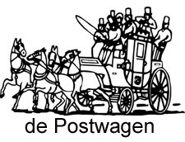

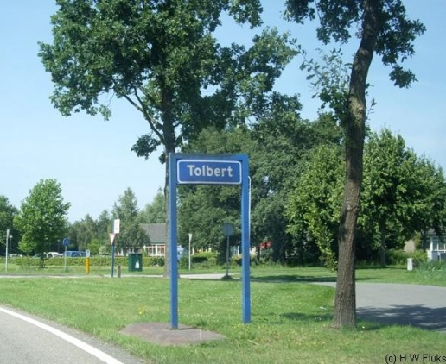

Voorwoord

Nog even en dan gaan we met z'n allen op kamp.
Hierbij krijg je een programmaboekje met de nodige informatie. Lees dit boekje goed door en laat vooral ook je ouders dit lezen !
Op de volgende bladzijden staat het adres van de locatie.
Laat dit adres thuis achter zodat we in noodgevallen direct bereikbaar zijn.
Belangrijk is ook dat je het gedeelte over de regels goed door leest. Als je met 70 man op kamp gaat, dan kan dit alleen maar goed gaan als iedereen zich aan de regels houdt.

Het slagen van het kamp hangt niet af van de locatie of van de leiding . De belangrijkste factor is altijd de groep zelf, jullie dus. Jullie bepalen met elkaar hoe de sfeer is deze dagen. Zorg ervoor dat deze goed is, neem initiatief, zorg ervoor dat er geen mensen aan de kant blijven staan, doe wat de leiding vraagt, zodat deze niet als politie agenten hoeven rond te lopen deze dagen. Wij van onze kant zullen ons uiterste best doen om er een heel leuke week van te maken.
Woesdag moeten jullie om 11.00 uur op school zijn. Je begint met je klas en mentor in een lokaal. We fietsen daarna per klas naar Tolbert.
De bagage kan mee in de bus.
Zorg dat je regenkleding en lunchpakket mee neemt op de fiets.
De rest van programma hoor je op het kamp zelf.
Vrijdag ben je rond 12.00 uur weer op school.

Accommodatie

We gaan naar de Postwagen in Tolbert.
Hoofdstraat 53
9356 AV TOLBERT
Telefoon 0594-515999
We slapen In legerwagons en in tenten.
De legerwagons komen uit het Russische leger en werden gebruikt als radioverbindingwagens. Sinds 10 jaar staan de wagens in Tolbert en zijn ze omgebouwd tot een unieke overnachtingaccommodatie genaamd de "Mobiel Loges"
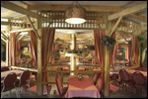
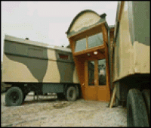

Mobiel Dhr. S. van de Dijk : 06-17368731
Mobiel Mevr. C. Lesman-Kampen : 06-11924509

Belangrijk : heb je een dieet, gebruik je medicijnen of zijn er andere dingen die wij moeten weten. Meld dit dan tijdig voor het kamp(of je ouders) bij de leiding.

Slaapkamerindeling
Wagon 1 | Wagon 2 | Wagon 3 | Wagon 4 | Wagon 5
Roy | Bradley | Pieter | .Stefan | Gert
Niels | Twan | Marien | Andre Dijkstra | Jeroen
Marco | Stefan | Max | Peter | Johan
Quinten | Jannes | Ruurd | Christian | Sil
Marco | Arif | Robert | Andre H | Diego
 |  | Michel | Jaco | Niek

Wagon 6 | Wagon 7 | Wagon 8 | Wagon 9 | Wagon 10
Dimitri |  | Rianne | Laura | Leiding
Marco |  | Thirza | Lisette
Jonathan |  | Liesbeth | Corienka
Jasper S |  | Sanne | Esther
Jaco |  | Tess | Judith
Gerjan |  | Christy | Vivian
 |  | Laura V3 * | Charlotte *
 |  | Micheline * | Levinah *

Tent 1 | Tent 2 Leiding
Gerieke *
Lianne *
Jasmijn *
Lisa *
Elsbeth *
Judith *
Maaike *
Lourien *
Linda *
Elja *
Nienke *
Leycienne *
Meenemen :
- Lunchpakket voor de eerste dag.
- Slaapzak/ hoeslaken/ kussensloop
- Ook een zaklamp, luchtbed en kussen voor leerlingen waar een * achter staat.
Als je in een tent slaapt, kan het koud zijn!
- Handdoeken en theedoek
- Warme kleding
- Regenkleding
- Toilet artikelen
- Programmaboekje/ spelletjes
Neem op een papier je ziekenfondsnummer en adres van je huisarts mee.
- Bij verlies/beschadiging zijn mobiele telefoon en fototoestellen niet verzekerd via school.

Corvee
1 = Ochtend corvee :
- Ontbijt tafels klaarzetten.
- Borden en bestek/ brood en beleg en drinken.
- Tafels afruimen

2 =Na het ontbijt:
- afwassen (eigen theedoek)
- w.c. en douche ruimte schoonmaken
- ruimte netjes maken/ vegen.

3 = Middag corvee. Rond 17.00 uur.
- evt. helpen met koken.
- wc / douche ruimte schoonmaken.
- om het gebouw heen schoonmaken. (papier enz.)
- tafels dekken
- drinken klaarzetten.

4 = Na het warme eten
- tafels afruimen
- afwassen (eigen theedoek)
- groepsruimte vegen/opruimen.

5 = eind van de dag
- eind van de dag groepsruimte netjes
- afwassen (eigen theedoek)

Corvee is een belangrijk gebeuren binnen het kamp. Let goed op wanneer je corvee hebt en kijk rond wat er te doen is. Vraag desnoods. Zorg ervoor dat het werk niet op een paar mensen neer komt en wij niet aldoor achter jullie aan moeten lopen. Let wel wat jij niet doet moet een ander extra doen.

Leiding
Als leiding gaan de volgende mensen mee.
Klas 2BK : mevrouw Nanninga en mevrouw Mulder
Klas 2K : meneer Wieringa en Mevrouw Felten/ meneer Oostland
Klas 2T : Dhr de Jong, Mevrouw Klaibeda en Dhr van Weringh
Dhr. S. van de Dijk en Mevr. C. Lesman-Kampen.

Indeling van de groepen.
Groep 1 Mevrouw Nanninga : ?
Bradley, Niels, Marco, Klarissa, Angelique, Christine, Tess, Charlotte
Groep 2 Mevrouw Mulder.
Roy , Twan, Stefan, Judith, Sanne, Vivian, Christy
Groep 3 Meneer Wieringa :
Pieter, Marien, Max, Ruurd , Micheline, Michel, Levinah,
Laura V3, Corienka, Esther
Groep 4 Meneer Oostland/ mevr Felten:
Quinten, Jannes, Arif, Marco, Robert, Laura Z, Lisette, ,
Rianne, Thirza , Liesbeth
Groep 5 Meneer de Jong:
Elja ,Maaike, Lianne, Lisa, Jasmijn, Peter, Diégo, Sil, André Dijkstra, Stefan.

Groep 6: Meneer van Weringh:
Linda, Lourien, Nienke, Leycienne, Dimitri, Niek, Jasper Stalman, Jonathan, Marco, Jarno
Groep 7 : Mevrouw Klaibeda:
Jeroen, Johan, Gert, Jaco, Gerjan, Christian, Andrè Huizinga, Judith, Elsbeth, Gerieke

Afspraken:
Een aantal afspraken staan hier zwart op wit op papier. Maar er zijn natuurlijk ook veel vanzelfsprekende regels die we niet eens noemen. Het belangrijkste is wel dat jij volledig meewerkt aan het slagen van deze dagen. Zorg ervoor dat iedereen zich plezierig voelt deze week. Betrek elkaar bij de activiteiten, erger je niet te snel aan personen, mopper niet te snel als het niet precies gaat zoals je zelf wilt (of op het eten). Doe je taken die je worden opgedragen zo goed mogelijk. Houd rekening met elkaar.
1. Je houdt het terrein netjes en ruimt je eigen rommel op.
2. Je blijft op het terrein rond de groepsaccommodatie, tenzij we een gezamenlijke activiteit hebben buiten het terrein.
3. Je bent van 0.00 tot 7.00 in je eigen slaapwagon of tent.
4. Vanaf 0.30 tot 7.00 is het stil op het terrein.
5. Geen blikjes energy mee, ook geen alcohol.
6. Niemand komt zonder toestemming achter de bar in de keuken en aan de muziek installatie.

7. Geen eten/drinken in de slaapwagens en tenten.

8. Heb respect voor elkaar spullen.
9. Mobiel : Advies niet mee. / Wel mee : dan inleveren bij je mentor na de fietstocht.

> We verwachten dat het niet nodig is, maar in het geval van (ernstig) grensoverschrijdend gedrag, vindt er meteen overleg met je ouders plaats over de voortzetting van de deelname aan het kamp.

